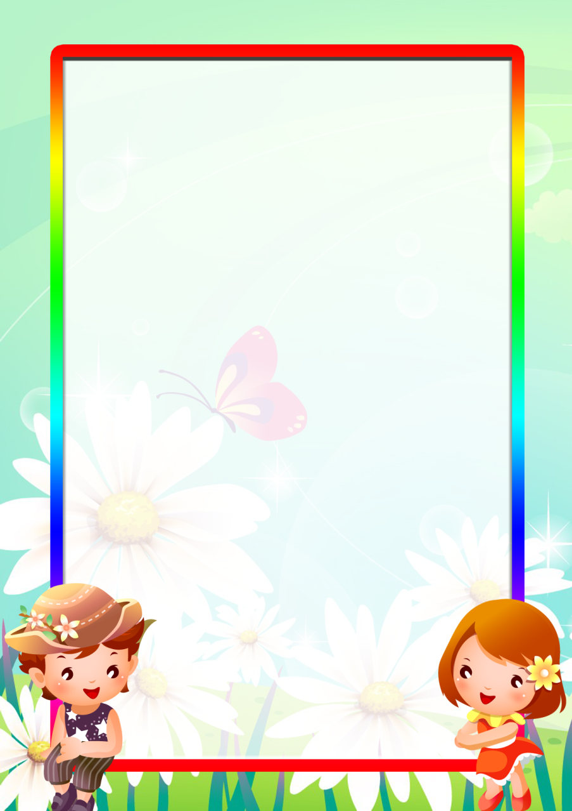
10 правил дистанционного обучения
1. Спокойствие. У спокойных родителей - спокойные дети" – это правда, и это работает. Успокойтесь и постарайтесь передать спокойный эмоциональный фон ребенку, это снизит его тревожность. Ведь он тоже волнуется!
2. Рабочее место. Отдельная комната или рабочий уголок, не столь важно. Главное, чтобы вокруг был порядок, - это настраивает на рабочий лад. Техническая сторона вопроса, чтобы компьютер (планшет, телефон ) был в рабочем состоянии, а интернет не подвел в ответственный момент
3. Зарегистрируйтесь и ознакомьтесь с образовательной платформой, которую выбрала ваш сад или педагог, заранее вместе с ребенком. Это исключит эффект неожиданности.
4. Расписание занятий. Старайтесь придерживаться примерно такого же распорядка дня, как и во время посещения детского сада. Не забудьте о перерывах: 5-10 минут между занятиями, если их 2.
5. Рабочая обстановка. Проконтролируйте, чтобы во время занятий ребенка ничего не отвлекало. Отключите уведомления и удалите животных из комнаты. Редко кто из детей удержится от соблазна потискать питомца.
6. Подберите одежду для занятий, нельзя позволять ребенку заниматься в пижаме или домашней одежде, это не создаст рабочую атмосферу.
7. Режим дня. Сон помогает справиться со стрессом, не забывайте об этом. Разбудите ребенка как минимум за час до начала занятий. Он должен успеть умыться и позавтракать, а также подготовиться к уроку.
8. Записывайте успехи ребенка! Это помогает мотивировать. Можно каждое небольшое достижение записывать на цветные листочки и прикалывать к пробковой доске. Наглядно видно, как ребенок поработал.
9. Физическая нагрузка и гигиена. В течение дня у ребенка обязательно должна присутствовать физическая нагрузка. Делайте зарядку, гимнастику. Не забывайте регулярно провертывать помещение. Глаза также должны отдыхать от яркого монитора компьютера. Полезно выполнять гимнастику для глаз, в интернете много вариантов.
10. Обратная связь. Будьте на связи с педагогом, задавайте вопросы, если вам что-то непонятно. И не переживайте, для педагогов – это тоже новый опыт. Они волнуются не меньше вас.
Всем успехов!!!

